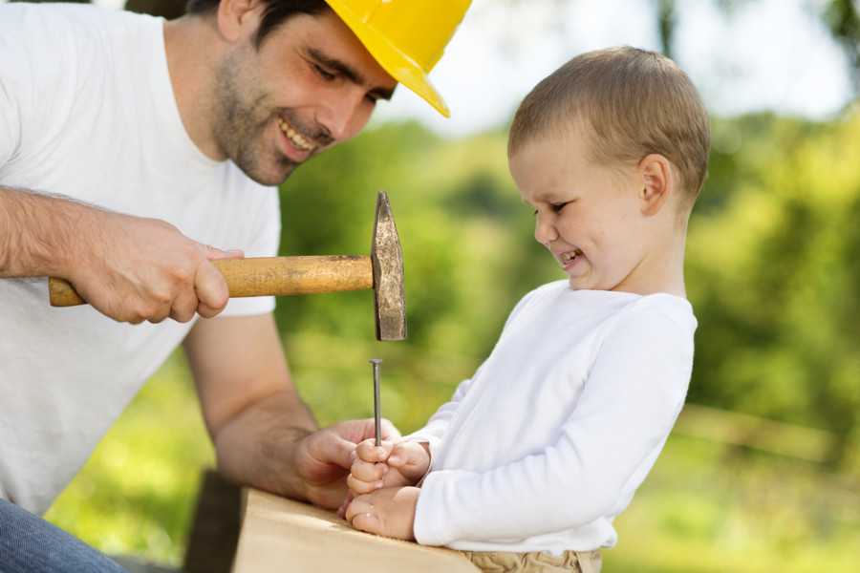
Памятка
" Советы любящему папе"
1. Уделяйте ребенку свое свободное время. После работы хочется отдохнуть, но ведь это и единственная возможность пообщаться с ребенком. Расспросите, как малыш провел день, поиграйте с ним.
2. Обнимайте ребенка. Отец не должен стесняться проявлять свою любовь. Детям нужен тактильный контакт, и не только с мамой.
3. Играйте с ребенком в подвижные игры, подтягивайтесь вместе на перекладине, поиграйте в футбол, бадминтон, зимой - в хоккей.
4. Займитесь "маминой" работой. Заботы, которые традиционно считаются "мамиными", не обязательно должны быть только ее обязанностями. Отец должен участвовать в их выполнении столько, сколько он может. Это отличный шанс продемонстрировать свою привязанность.
5. Читайте ребенку книги. Это интересное и занимательное занятие, а привычка читать очень пригодится детям в жизни, поэтому важно привить ее как можно раньше. Кроме того, вы хорошо и с пользой проведете время вместе.
6. Поддерживайте маму. Не ссорьтесь с женой при детях, ваше отношение - пример для подражания. Будьте одной командой, если вы в чем-то не согласны с супругой, обсудите это наедине.
7. Повышайте детскую самооценку. Показывайте ребенку, что вы его цените, проводя с ним время, обучая, хваля его результаты и достижения.

